
Ações em Alusão ao Dia Mundial do Diabetes 14 de Novembro – 15° Edição (2025) Edição Comemorativa.

  - Instituição proponente:

GADA-GRUPO DE AMIGOS DIABÉTICOS EM AÇÃO - Fundada em 30 de maio de 2012, localizada em sua sede provisória a Rua: Maria Aniceta Cavalcante, nº 111 bairro PIOX – CAJAZEIRAS - PB. CNPJ: 19.001.687/0001-08 - Utilidade Pública Estadual Lei n°: 11.201 26/09/17, Resolução Utilidade Pública Municipal N°: 04/2012, Registro no Conselho Municipal de Assistência Social n°: 001/2014 – telefone: 083-9.9194-5045.

1.2- Missão:
O Grupo de Amigos Diabéticos em Ação (GADA CAJAZEIRAS) tem como missão: orienta, educa e encaminha pessoas com diabetes, através de palestras e execução de atividades e projetos de cunho social, buscando atender a necessidade da população do município de Cajazeiras e região.

1.3- Experiência:
O GADA foi fundado em 30 de maio de 2012. Desde sua Fundação e Criação, trabalha com ações de Educação, Acompanhamento, Monitoramento e Prevenção do diabetes tipo I e II no município de Cajazeiras e cidades vizinhas que compõem a 9° Gerência Regional de Saúde.

1.4- Equipe de parceiros:
Temos uma equipe de parceiros que desde a fundação (2012) sempre apostam em nossas ações e atividades. Com o apoio desses parceiros e voluntários o Gada Cajazeiras está sempre em evolução. Podemos citar o Bioquímico Dr. Ivan Cavalcante (Laboratório de Análises e Clínicas) in memória, que possui uma equipe multidisciplinar, a Enfermeira Mônica Paulino Superintendente do Hospital Universitário Júlio Maria Bandeira de Melo (HUJB), Programa Mesa Brasil (Sesc), Faculdade Santa Maria (FSM), Faculdade São Francisco da Paraíba (FASP-2019) 9° Gerência Regional de Saúde, Hospital Regional de Cajazeiras (HRC), Câmara Municipal de vereadores de Cajazeiras, Ambulatório Multidisciplinar em Diabetes-(HUJB), Laticínio Ísis (Belo Vale), Universidade Federal de Campina Grande (UFCG), Secretaria de Estado de Desenvolvimento Humano(SEDH), Novo Nordisk (2017-2021), Roche (2018), Abott (2019) Associação de Diabetes Juvenil- (ADJ), Sociedade Brasileira de Diabetes-SBD, AM3 Soluções (2018), Irailton Representações, Eletro Sorte e Mansão Restaurante.

2- Justificativa
Cajazeiras-PB:
Cajazeiras é um município brasileiro no interior do estado da Paraíba. Pertence à Mesorregião do Sertão Paraibano e à Microrregião de Cajazeiras e está distante 468 quilômetros da capital do estado, João Pessoa. Ocupa uma área de 565,899 km² e sua população, de acordo como censo de 2010, é de 58.446 habitantes, o que classifica como o sétimo maior município em população da Paraíba. Com temperaturas médias de 25,9ºC ao ano, Cajazeiras possui um dos melhores Índices de Desenvolvimento Humano da Paraíba. Seu valor, que era de 0,679 em 2010, era o sétimo melhor do estado e maior do sertão da Paraíba, sendo considerado como médio pelo Programa das Nações Unidas para o Desenvolvimento. Economicamente, o setor terciário é sua principal fonte de renda, tendo o comércio e os serviços como importantes atividades econômicas.
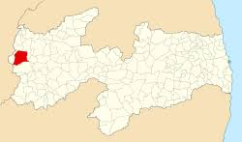
No último censo demográfico, Cajazeiras era o sétimo município mais populoso da Paraíba e o 513° do Brasil, com 58.446 habitantes, 52,2% destes do sexo feminino e 47,8% do sexo masculino, resultando em uma razão de 91,58 homens a cada cem mulheres. Quanto à faixa etária, 67,45% tinham entre 15 e 64 anos, 23,32% menos de 15 anos e 9,23% possuíam 65 anos ou mais. Com 81,27% dos habitantes residindo em áreas urbanas, a densidade populacional era de 103,28 km². Na pesquisa de auto declaração do censo, 49,18% eram pardos, 45,57% brancos, 4,15% pretos, 1,06% amarelos e 0,03% indígenas. Todos os habitantes eram brasileiros natos, dos quais 71,45% naturais do município, dentre os 88,36% nascidos no estado. Dentre naturais de outras unidades da federação, os estados com mais residentes eram Ceará (5,13%), São Paulo (2,37%) e Rio Grande do Norte (1,28%), havendo também nascidos em outros dezoito estados e no Distrito Federal.
A Estratégia de Saúde da Família conta com 32 Equipes de Saúde da Família, 25 Equipes de Saúde Bucal e 136 Agentes Comunitários de Saúde, 01 Centro de especialidades Odontológicas tipo II, 01 Laboratório de Próteses Dentárias e 02 Pólos do Programa Academia da Saúde. Como apoio matricial contamos ainda com 01 Equipe Multiprofissional e 01 Equipe de Atenção Domiciliar.
Segundo dados da Secretaria Estadual de Saúde da Paraíba (SES) estimam-se cerca de 580 mil diabéticos no estado, segundo dados de 2017 e 6.200 mil diabéticos em Cajazeiras, conforme os dados da rede de atenção básica municipal.
A enfermidade já se tornou epidemia mundial, sendo o Brasil o 4º país no mundo em casos de diabetes. De acordo com a pesquisa divulgada pelo ministério da saúde, 15% da população têm a condição.
- 14,250 Milhões de Brasileiros sofrem de Diabetes. Cerca de metade não sabe que sofre da doença (não foram diagnosticados)
- Prevalência nacional da doença: 10,2%. (Representando 8,9% em 2016 e 5,5% em 2006)
- Prevalência de 9,9% nas Mulheres e 7,8% nos Homens
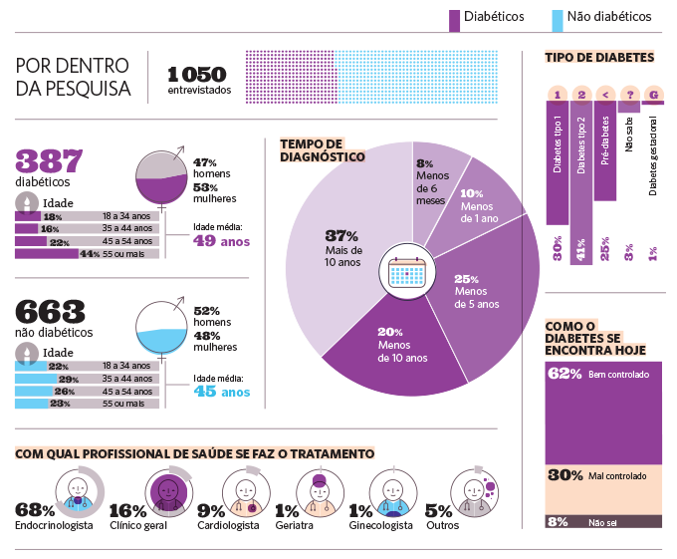
Fonte: https://saude.abril.com.br/medicina/o-que-os-brasileiros-sabem-e-nao-sabem-sobre-diabetes/
Existem basicamente mais comuns 2 tipos de Diabetes. O diabetes tipo 1 está presente em 5 a 10% das pessoas com diabetes e é normalmente diagnosticado em crianças e adolescentes. Ocorrem devido à destruição (por engano) das células beta do pâncreas, produtoras de insulina. Nestes casos, é necessária a utilização de insulina para o tratamento. O diabetes tipo 2 representa de 90 a 95% do total de pessoas com diabetes, causado pela insuficiente produção de insulina pelo organismo ou a incapacidade de usá-la adequadamente. Normalmente é diagnosticado em adultos (mais de 40 anos), e frequentemente apresenta poucos sintomas, o que permite a evolução por muitos anos sem diagnóstico. O tipo 2 possui fator hereditário associado a obesidade e sedentarismo. Na maioria dos casos é tratado com comprimidos, mas em certos casos também é necessário o uso de insulina.
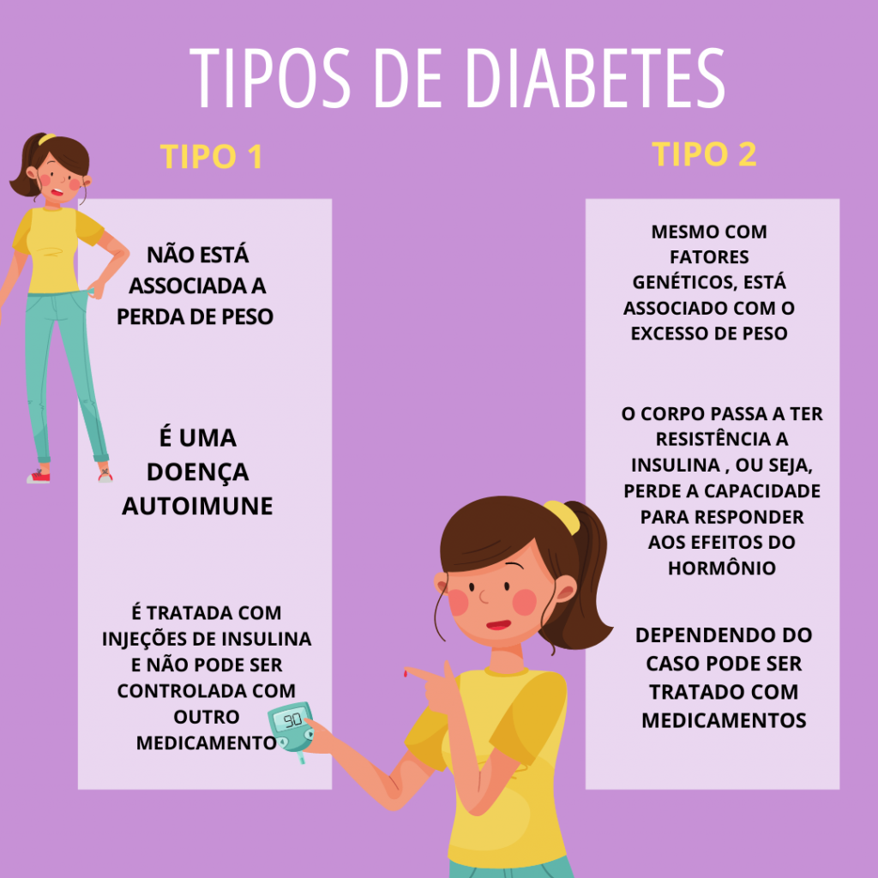
Segundo a Organização Mundial de Saúde (OMS), o número de portadores em todo o mundo ultrapassa os 415 Milhões. A previsão para 2040 é que sejam 642 Milhões.
- 1 em cada 11 adultos está com diabetes. (será 1 em 10 em 2040)
- Uma pessoa morre de diabetes a cada 6 segundos! (total de 5Milhões de mortes)
- A cada ano 7 milhões de pessoas desenvolvem diabetes - a cada 10 segundos duas pessoas desenvolvem diabetes;
- 50% das pessoas não foram diagnosticadas. Número sobre em países em desenvolvimento (até 80%)
- Mais de 550 mil Crianças vivem com diabetes tipo 1
- 1 a cada 7 nascimentos impactado por diabetes gestacional.
- Exercícios físicos e dieta equilibrada previnem 80% dos casos de diabetes tipo 2;
- Pessoas com diabetes tipo 2 têm o dobro de chances de sofrer um ataque cardíaco;
- O diabetes é a quarta maior causa mundial de morte por doença. (+/- 5 Milhões nos últimos 4 anos)
- Os gastos médicos, em todo o mundo, com tratamentos para diabetes chegaram a 673 bilhões de dólares (cerca de 2 trilhões, 355 bilhões de reais – cotação US$1 = R$3,50)
- 12% de todos os gastos globais com saúde são para tratar o diabetes.
Com projetos bem elaborados aliados, alinhados, apoiadores e parceiros com interesse nas ações de educação em diabetes, acreditamos que o beneficiário se contagiará com essa troca de informação e de experiências de vida. Com esta iniciativa, se difunde o acesso ao conteúdo e a informação, e consequentemente haverá uma procura cada vez maior da população, pois as atividades do projeto pretendem ser divulgado nas redes de comunicação, escrita, falada e televisionada.

2.1- Custo do projeto
O projeto - terá um custo total: 19.445,50 R$ (Dezenove mil e quatrocentos e quarenta e cinco reais e cinquenta centavos).

3.0- Estrutura do projeto

3.1- Objetivo Geral:
- Estimular e Promover ações que conscientizem a população sobre a importância da prevenção, orientação e educação em diabetes.
3.1.2- Objetivos específicos:
- Destacar a importância da educação baseada em evidências na prevenção e controle do diabetes e suas complicações;
- Aumentar a conscientização dos sinais de alerta do diabetes;
- Promover ações para incentivar o diagnóstico precoce;
- Identificar sinais e sintomas do diabetes.

4. Da Divulgação:

- Afixar folhetos;
- Contatar a rádio ou estações públicas de televisão locais para fazer cobertura do evento;
- Enviar comunicados à imprensa aos jornais locais (releases sobre as atividades);
- Publicar informações sobre o projeto no website ou em outros sites de redes sociais, como o Facebook, You Tube etc.

Contrapartida – aplicação/divulgação da logomarca (símbolo ou marca) do patrocinador de forma para divulgar esta iniciativa a ser patrocinada.
*Citação do patrocinador na abertura e encerramento do projeto; Ø *Citação do patrocinador nos releases enviados à imprensa; Ø Citação em banners do patrocinador; *Direito a exibição de filmes institucional e/ou publicitário do patrocinador.
*Direito ao uso de imagens relativas ao projeto em campanhas de divulgação institucional e/ou publicitária do patrocinador, inclusive em seu site na internet.

Público Alvo: Pessoas com Diabetes Tipo I e II, Crianças, Jovens e Adultos.

5. Fluxograma:
01)- Planejamento das ações dentro do calendário de atividades da associação (fevereiro-março de 2025);
02)- Elaboração do Projeto e adequação da localidade (fevereiro- maio de 2025);
03)-Reunião com instituições parceiras de ensino superior (fevereiro/março/abril/maio e junho de 2025);
04)-Captação de Recursos com Parceiros (Durante o ano de 2025);
05)- Execução do Projeto e das Ações na Semana de Educação em Diabetes 15° edição (novembro de 2024).

6- Atividades Semana de Conscientização do Diabetes 2024 (MICRO):

*10 e 11 de novembro (segunda/terça-feira): Atividades de divulgação em emissoras de rádios, TV e sites locais;

*12 de novembro (quarta-feira): lançamento via Instagram e You Tube – Selo Comércio Amigo da Causa Azul (Certificar empresas locais como parceiras da causa do diabetes).

*14 de novembro (Data sugestiva aos parlamentares): Ação local junto a comunidade do município de Cajazeiras a ser realizado na praça da Matriz da Igreja de Nossa Senhora de Fátima, com oferta de serviços, palestras, testes de glicemia, aferição de pressão arterial, consultas e atendimentos, atividades de educação e saúde e realização do dia mundial do diabetes, com oferta de serviços à população (Local a ser definido pela comissão).
Público Alvo: Pacientes com diabetes, crianças, jovens, adultos-jovens, adultos e idosos e moradores do município de Cajazeiras e região.
*Sessão Especial/Audiência Pública (Câmara Municipal) para debater a situação do paciente com diabetes no município de Cajazeiras e região; aguardando confirmação de data pelo poder Legislativo (em conformidade com agenda do Legislativo de Cajazeiras e possibilidades da Assembleia Legislativa da Paraíba).

OBS: Durante a 15° edição ocorrera a entrega da 5° edição da comenda “amigo da causa azul”, visando reconhecer as ações de personalidades locais em prol das pessoas com diabetes. Na oportunidade a ONG lançará o selo comércio amigo da causa azul, visando a certificação de empresas locais que apoiam a causa do diabetes no âmbito da Paraíba.

7- Orçamento:
Tabela (1) - MATERIAL DE USO CONTÍNUO

N° | COMPONENTES | UNIDADE/ Valor Unitário | QUANTIDADE | VALOR TOTAL
01 | Caneta esferográfica escrita fina (Azul). | *01 caixa com 50 Unidades.  *0,85 R$ | 01 | 42.50 R$
02 | Clips de metal para papel n°: 3/0 – 47 mm | 01 caixa contendo 100 unidades. | 01 | 40,00 R$
03 | Papel Ofício A4,gm²- 500 folhas, 200mm x 297 mm. | 02 Unidades contendo 1.000 folhas.  21.50 R$ - Unidade. | 02 | 43,00 R$

Tabela (02) - MATERIAL GRÁFICO
N° | COMPONENTES | UNIDADE/ Valor Unitário | QUANTIDADE | VALOR TOTAL
01 | Crachás em PVC 5,4 X 8,4- Com cordão personalizado Azul e Branco. | *40 Unid-  *24,00 R$ (UNID) | 40 Unidades | 960.00 R$
02 | Cartazes A3 – 30X 42 CM. | *Milheiro (1.000 UNID)  * 0,75 R$ | 1.000 | 750,00 R$
03 | Panfletos 90G 14X 20. | *Milheiro  (1.000 UNID)  * 0,60 R$ | 1.000 | 600,00 R$
04 | Folders | *Milheiro  (1.000 UNID).  *0, 80 R$ | 1000 | 800,00 R$
05 | Adesivos (Tipo botom de peito). | *Milheiro  (1.000 UNID)  *0.55 R$ | 1000 | 550,00 R$

Tabela (3)- MATERIAL DE CONFECÇÃO
N° | COMPONENTES | UNIDADE/ Valor Unitário | QUANTIDADE | VALOR TOTAL
01 | Camisas personalizadas em malha PVC 100%, nas cores Branca/Azul, contendo logomarca do patrocinador oficial e símbolo do GADA. | 40 UNID  *30,00 R$ (Unidade) | 40 | 1.200,00 R$

Tabela (04)- SERVIÇOS DE BUFFET- GÊNERO ALÍMENTICIO
N° | COMPONENTES | UNIDADE/ Valor Unitário | QUANTIDADE | VALOR TOTAL
01 | Componentes:  Sucos Dois Tipos: Maracujá/ Goiaba ou Graviola/Acerola  Embalados em descartáveis de 200ML (Gelados).  Frutas:  Maça, Uva, Pera, Banana em fatias, melancia em pequenas fatias e goiaba.  Salgados:  Bolo, Pão Quente, Pão com Paté, Pão Integral e Bolo Fofo. | Atender a necessidade de 1.200 (Mil e duzentos), participantes. | Atender e média 1.200 (Mil e duzentos), pessoas, entre crianças, jovens, jovens adultos e idosos. | 3.000,00 R$
- Serviços consultado em conformidade com buffet locais no município/ planejados para atender a necessidade de 2.000 (duas mil) pessoas.

- Tabela (05) - RECURSOS HUMANOS
N° | PROFISSIONAL | QUANTIDADE | ATRIBUIÇÃO
01 | COORDENADOR DO PROJETO | 01 | PLANEJAR, ESTRUTURAR E ORGANIZAR A AÇÃO.
02 | ACADEMICOS DE ENFERMAGEM | 10 | AUXILIAR NO DIA DA AÇÃO
03 | ACADEMICOS DE NUTRIÇÃO | 08 | AUXILIAR NO DIA DA AÇÃO
04 | ACADEMICOS DE MEDICINA | 06 | AUXILIAR NO DIA DA AÇÃO
05 | ACADEMICOS DE FISIOTERAPIA | 08 | AUXILIAR NO DIA DA AÇÃO
06 | ACADEMICOS DE BIOMEDICINA | 06 | AUXILIAR NO DIA DA AÇÃO
07 | VOLUNTÁRIOS DO GADA/ PEDAGOGO/PESSOAL DE APOIO ENTRE OUTROS. | 10 | AUXILIAR NA ORGANIZAÇÃO DO EVENTO E NO DIA DA AÇÃO E DAS ATIVIDADES PROGRAMADAS.

Aluguel de Tendas/mesas/ cadeiras:

N° | COMPONENTES | UNIDADE/ Valor Unitário | QUANTIDADE | VALOR TOTAL
01 | Tendas para execução dos serviços. | 320,00 R$ | 08 | R$ 2.560,00
02 | Mesas plásticas para auxiliar na execução dos serviços. | 25,00 R$ | 20 | R$ 500,00
03 | Cadeiras para auxiliar na execução dos serviços. | 18 R$ | 300 | R$ 5.400,00
Total: |  |  |  | R$ 8.460,00

Captação de Recursos:

- Captador de Recursos | Auxílio Financeiro de 3.000,00 R$

O projeto - terá um custo total: 19.445,50 R$ (Dezenove mil e quatrocentos e quarenta e cinco reais e cinquenta centavos).

09- Resultados Esperados:

01)- Promover a geração de matérias em diversas mídias antes e após o encontro, que contribuirão para maior sensibilização da sociedade e do poder público;

02)- Fortalecimento institucional e promoção da sustentabilidade e da formação de lideranças;

03)- Estimular a mobilização dos participantes em encontros para que sejam ouvidos e que mostrem suas ideias para promover melhor acesso aos medicamentos e insumos, além de qualidade do tratamento junto ao Governo Municipal e Estadual;

04)- Possibilidade de maior produtividade e relacionamento das assessorias de imprensa e marketing institucional das empresas apoiadoras;

05)- Alce médio de 2.000 Pessoas com diabetes tipo II, I, gestacional ou pessoas com hipertensão;

06)- Atividades de educação, possibilitando o esclarecimento de dúvidas e informações acerca da situação do diabetes em nossa região.

Obs.: O projeto poderá sofrer modificações visando se adaptar em virtude da situação da pandemia do novo coronavírus no Brasil, seguindo orientações da Organização Mundial de Saúde (OMS), decretos estaduais (Paraíba) e municipal (Cajazeiras). O uso de máscara e álcool em gel são indispensáveis a todos os participantes.

Resultados da 14° edição -


Foram encaminhadas para a orientação sobre os resultados de glicemias capilares as pessoas que apresentaram valores alterados acima de 99mg/dL (jejum) e de 140mg/dL (2 horas após refeição ou aleatório);
As pessoas que desconheciam o diagnóstico foram passadas informações básicas sobre o diabetes e encaminhadas a tratamento em um serviço de saúde, estratégias de saúde da família, Unidades Básicas de Saúde e Unidade de Pronto Atendimento (UPA);
As pessoas com diagnostico, glicemias alteradas foram avaliadas quanto ao seu tratamento, mostrando que dentre os principais problemas de adesão encontrados estavam a não aceitação da doença, alimentação inadequada, sedentarismo, falta ou uso inadequado de medicamentos utilizados e não monitorização da glicemia;
Aos que apresentaram valores alterados em um período inferior a duas horas, foram orientados a retornar, se possível, para repetir o teste e/ou encaminhados para avaliação em um serviço de saúde;
Prestação de serviços voluntários por meio dos acadêmicos de Enfermagem, Nutrição, Biomedicina e Medicina da Faculdade São Francisco da Paraíba em supervisão de seus preceptores e coordenadores de curso;

Serviços Ofertados:

Verificação de pressão arterial: cerca de 880 atendimentos; Verificação de glicemia: cerca de 950 atendimentos; Verificação de Tipagem Sanguínea: cerca de 700 atendimentos; Avaliação Nutricional: Cerca de 420 atendimentos;
Avaliação odontológica e aplicação de flúor: 150 atendimentos; Orientação sobre avaliação e fundo de olho: 265 atendimentos;
Avaliação com endocrinologista: 275 – Dr. Davi Grangeiro.

Testes de Glicemias:
- 500 testes de glicemia dentro dos valores esperados;
- 210 testes de glicemia com resultados acima dos valores recomendados de 140mg/dL pós prandial; encaminhados para orientação e avaliação nos serviços de saúde;
- destas 100 pessoas relatam não ter diagnóstico de diabetes;
- e 128 relatam ter diagnóstico de diabetes.

Aferição de PA:
- 880 Verificações de PA;

345 PA Alterada;
- destas 220 pessoas relatam não ter diagnóstico Hipertensão;
- e 195 relatam ter diagnóstico de hipertensão.
Foram realizadas: 275 consultas médicas;
175 orientações/ abordagem informativa/ esclarecimentos.

Observação: Durante a realização da testagem rápida, onde foram oferecidos em média 170 teste de Hiv/ Hepatites e Sífilis, destaca-se que um paciente testou positivo, sendo encaminhado para área médica e conversa com a equipe da psicologia e encaminhamentos para realização sa sorologia.

10- Da Avaliação:

O acompanhamento e avaliação deste projeto serão de responsabilidade do Comitê Organizador, e realizado por toda equipe envolvida na operacionalização do projeto, para coleta de dados, análise e discussão de casos de pacientes de risco, avaliação, acompanhamento e elaboração de planilhas com resultados e dados estatísticos apurados no evento e redefinição de atividades necessárias à sua boa execução.
Esperamos atender toda uma comunidade em cerca de 2000 (duas mil) pacientes que necessita da idealização deste projeto, porque acreditamos que prevenção, orientação e educação em diabetes não devem se limitar apenas no dia mundial de diabetes (14 de novembro), é sim, em todos os dias do ano, buscando apenas dar uma atenção especial nas atividades do Dia Mundial do Diabetes.


ANTONIO RODRIGUES SOBRINHO FILHO

IDEALIZADOR DO PROJETO/Presidente Gada

083-9.9194-5045

gada_cz@hotmail.com/naldo_cz@hotmail.com

